Informationen zu den Anmeldungen in Klassenstufe 5
für das Schuljahr 2022/23
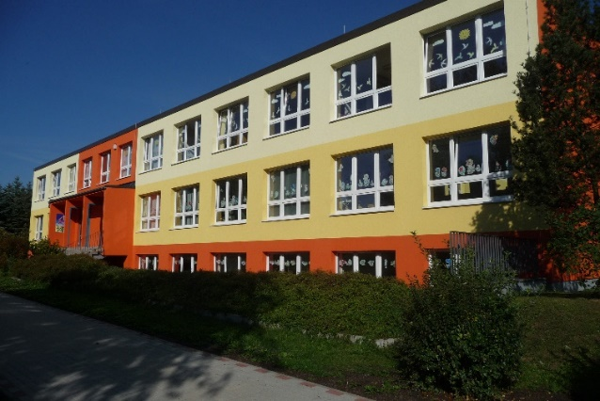

Sehr geehrte Eltern, die Anmeldung Ihres Kindes an der
Staatlichen Gemeinschaftsschule Gräfenroda
Zum Wolfstal 43
99330 Geratal / OT Gräfenroda
erfolgt
in der Zeit vom 07.03. – 11.03.2022.

Entsprechend des Gebotes der Kontaktminimierung werden die Aufnahmeformulare den
Personensorgeberechtigten im Vorfeld online zur Verfügung gestellt, um eine kontaktlose bzw. kontaktarme Übermittlung der Dokumente zu ermöglichen.

Diese finden Sie unter www.gemeinschaftsschule-graefenroda.de / Menüleiste „Anmeldung Schule“ in zwei Formularvarianten:

- als pdf-Datei zum Ausdrucken
Bitte ausdrucken, ausfüllen, unterschreiben und im Original an die Schule bis zum 11.03.2022 zurücksenden.

- als beschreibbare Word-Datei direkt am PC
Bitte ausfüllen, ausdrucken, unterschreiben und im Original an die Schule bis zum 11.03.2022 zurücksenden.

Schülerinnen und Schüler, die den Bus nutzen, füllen bitte auch den Antrag auf Ausstellung
eines Schülerfahrausweises aus und geben diesen ebenfalls bis 11.03.2022 an uns zurück.

Bitte beachten Sie, dass für Schülerinnen und Schüler mit Wohnsitz Gehlberg ein anderes Antragsformular verwendet werden muss. Dieses erhalten Sie zu einem späteren Zeitpunkt durch uns überreicht.

Weitere Hinweise:
Beachten Sie bitte, dass die Anmeldung nur durch alle (beide) Sorgeberechtigten persönlich oder schriftlich erfolgen kann.
Meldet nur ein*e Sorgeberechtigte*r an, so muss
- eine Vollmacht der*des weiteren Sorgeberechtigten oder

- die alleinige Sorge vorliegen. Dies können z.B. ein Beschluss des Familiengerichts oder „Auskunft über Nichtabgabe und Nichtersetzung von Sorgeerklärungen nach § 58a des Sozialgesetzbuches VIII“ (Negativtest des Jugendamtes) sein.

An dieser Stelle möchten wir schon einen Hinweis zum künftigen Fremdsprachenunterricht an unserer Schule geben. Neben Englisch als I. Fremdsprache wird ebenfalls noch eine II. Fremdsprache angeboten. Ihr Kind wird in der Klassenstufe 5 als Einführungskurs die Fächer Russisch und Französisch belegen. Am Ende der Klassenstufe 5 müssen Sie sich für eine der beiden Fremdsprachen entscheiden.

Sollten Sie Ihr Kind für den weiteren Schulbesuch bei uns anmelden, werden wir Ihnen voraussichtlich im Mai den Schulbuchzettel für die 5. Klasse mit der Möglichkeit ein schuleigenes Hausaufgabenheft erwerben zu können, übergeben.

Wir wünschen einen erfolgreichen Abschluss der Grundschulzeit und würden uns freuen, wenn Ihr Kind ab dem nächsten Schuljahr unsere Schule besucht.

Mit freundlichen Grüßen

Die Schulleitung und das Kollegium der Staatlichen Gemeinschaftsschule Gräfenroda

